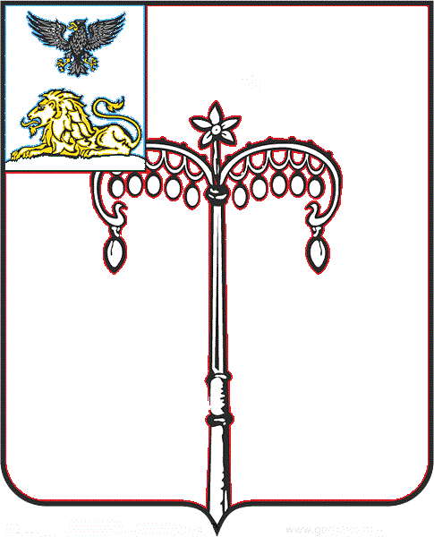
КРАСНОГВАРДЕЙСКИЙ РАЙОН

ЗЕМСКОЕ СОБРАНИЕ
НИКИТОВСКОГО СЕЛЬСКОГО ПОСЕЛЕНИЯ
МУНИЦИПАЛЬНОГО РАЙОНА «КРАСНОГВАРДЕЙСКИЙ РАЙОН» БЕЛГОРОДСКОЙ ОБЛАСТИ ЧЕТВЕРТОГО СОЗЫВА
Сорок девятое заседание

РЕШЕНИЕ

Никитовка
«03» марта 2023 г. № 4

Об объявлении конкурса на замещение должности главы администрации Никитовского сельского поселения муниципального района «Красногвардейский район» Белгородской области

В соответствии с Федеральным законом от 06 октября 2003 года № 131-ФЗ «Об общих принципах организации местного самоуправления в Российской Федерации», решением земского собрания Никитовского сельского поселения от 13 февраля 2023 года № 5 «Об утверждении Положения о конкурсе на замещение должности главы администрации Никитовского сельского поселения муниципального района «Красногвардейский район», руководствуясь Уставом Никитовского сельского поселения, земское собрание Никитовского сельского поселения р е ш и л о:
1. Объявить конкурс на замещение должности главы администрации Никитовского сельского поселения муниципального района «Красногвардейский район» Белгородской области (далее – Конкурс).
2. Провести Конкурс в соответствии с Положением о конкурсе на замещение вакантной должности главы администрации Никитовского сельского поселения муниципального района «Красногвардейский район» от 13 февраля 2023 года № 5 «Об утверждении Положения о конкурсе на замещение должности главы администрации Никитовского сельского поселения муниципального района «Красногвардейский район».
3. Определить:
- дату проведения Конкурса - 15 сентября 2023 года;
- место проведения Конкурса – с. Никитовка, ул. Советская, д. 7б, Красногвардейского района, Белгородской области, здание администрации Никитовского сельского поселения, начало в 10.00 часов.
3. Прием документов для участия в Конкурсе осуществляется с 29 марта 2023 года по 08 сентября 2023 года (включительно) с 8.00 до 17.00 часов в рабочие дни по адресу: с. Никитовка, ул. Советская, д. 7б, здание администрации Никитовского сельского поселения. Телефон для справок
8 (47 247) 7-71-82.
4. Направить решение главе администрации Красногвардейского района в течение 3 (трех) дней с момента подписания.
5. Опубликовать настоящее решение в районной газете «Знамя труда».
6. Разместить на официальном сайте администрации Никитовского сельского поселения https://nikitovskoe-r31.gosweb.gosuslugi.ru/ решение земского собрания Никитовского сельского поселения от 13 февраля 2023 года № 5 «Об утверждении Положения о конкурсе на замещение должности главы администрации Никитовского сельского поселения муниципального района «Красногвардейский район», которое включает в себя перечень документов, подаваемых для участия в конкурсе, требования к образованию, стажу (опыту) работы по специальности, профессиональным знаниям (навыкам) по вакантной должности и проект контракта главы администрации Никитовского сельского поселения муниципального района «Красногвардейский район» Белгородской области.
7. Контроль за исполнением настоящего решения оставляю за собой.

Глава Никитовского сельского поселения Т. М. Рыбалко

